**Отчёт по Лабораторной работе 1  
Арцыхович Павел**

**Задание 1:** Получите справку о параметрах утилиты **ipconfig** 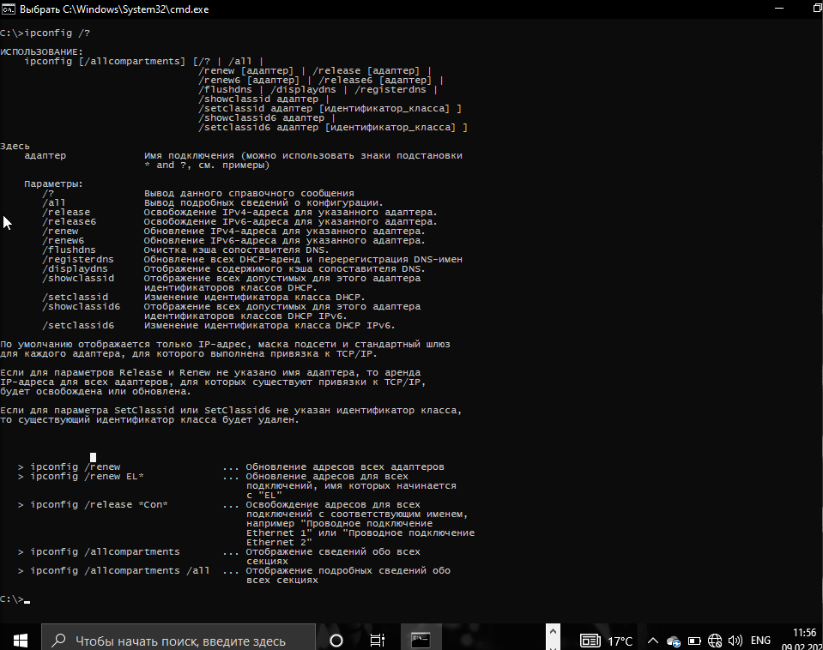

**Задание 2:** Получите короткий отчет утилиты исследуйте его**.**

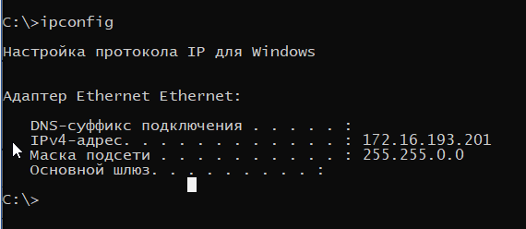

**Задание 3:** Получите полный отчет утилиты**.** Выпишите символическое имя хоста , IP-адрес, маску подсети, MAC-адрес адаптера.

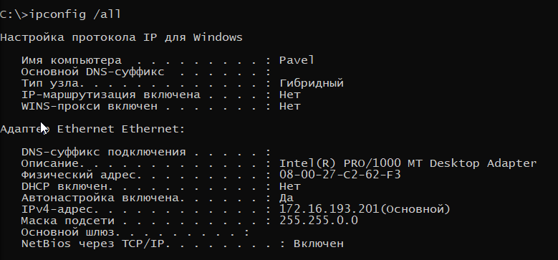Имя Хоста : Pavel

IP: 172.16.193.201

Mac: 08-027-C2-62-F3

**Задание 4:** Определите, к какому классу адресов относится выписанный IP-адрес; вычислите максимальное количество хостов, которое может быть в подсети и укажите диапазон их адресов; определите код производителя сетевого адаптера.

Класс B



128-192

Inlter® PRO/1000 MT Desktop Adapter

0A-00-27 – в 16ричке.

00000000.00001010.00000010.00001110

**Задание 5:** Определите имя NetBIOS-имя компьютера с помощью утилиты **hostname**. Сравните его с именем полученным с помощью утилиты **ipconfig**.

  
**Задание 6:** Получите справку о параметрах утилиты **ping.**

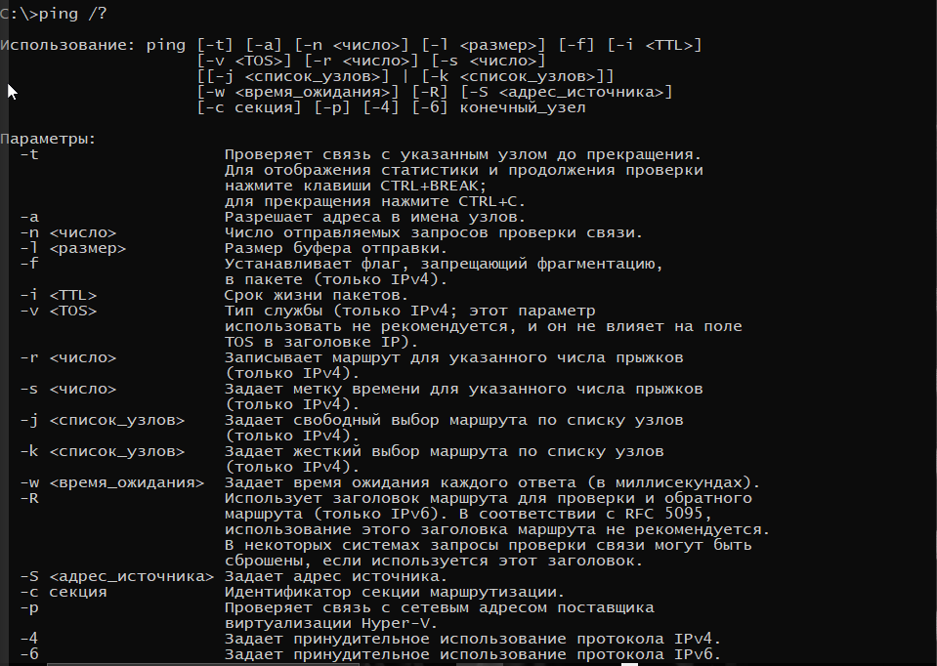

**Задание 7.** С помощью **ping** проверьте работоспособность интерфейса внутренней петли компьютера.

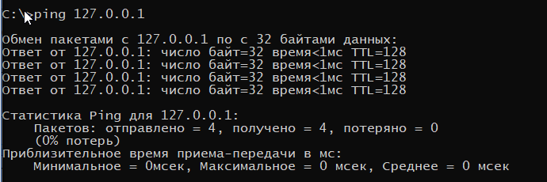

**Задание 8.** С помощью утилиты **ping** проверьте доступность интерфейса какого-нибудь компьютера в локальной сети, указав в качестве параметров его IP-адрес.

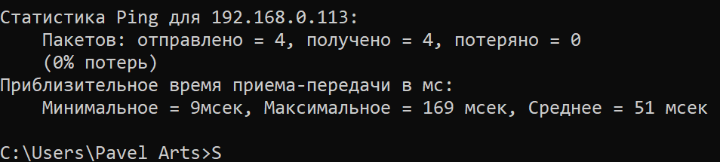

**Задание 9.** С помощью утилиты **ping**  проверьте доступность интерфейса какого-нибудь компьютера в локальной сети, указав в качестве параметров символическое имя хоста.

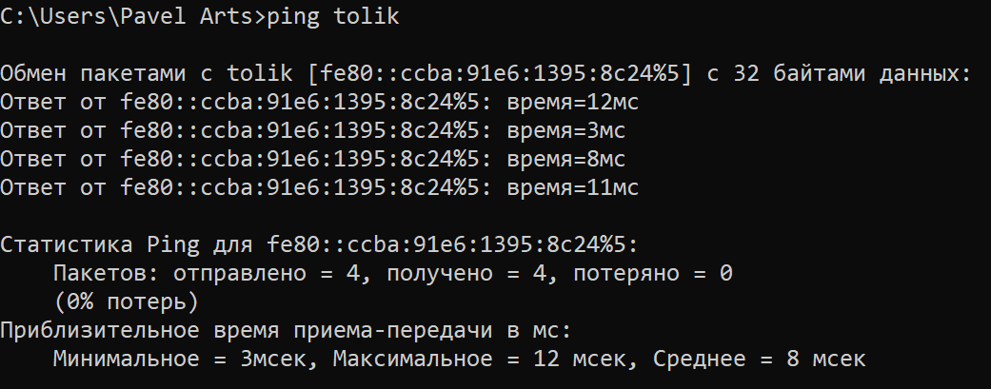

**Задание 10.** С помощью утилиты **ping** проверьте доступность интерфейса какого-нибудь компьютера в локальной сети, указав в качестве параметров символическое имя хоста и увеличив размер буфера отправки до 1000 байт

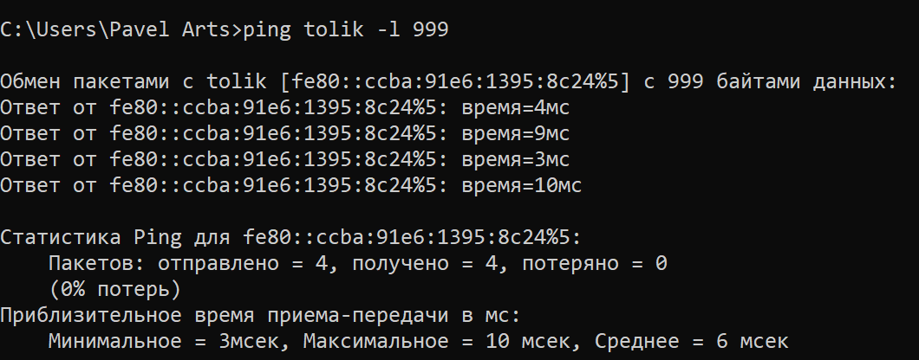

**Задание 11.** С помощью утилиты **ping** проверьте доступность интерфейса какого-нибудь компьютера в локальной сети, указав в качестве параметров его IP-адрес и установив количество отправляемых запросов равное 17.

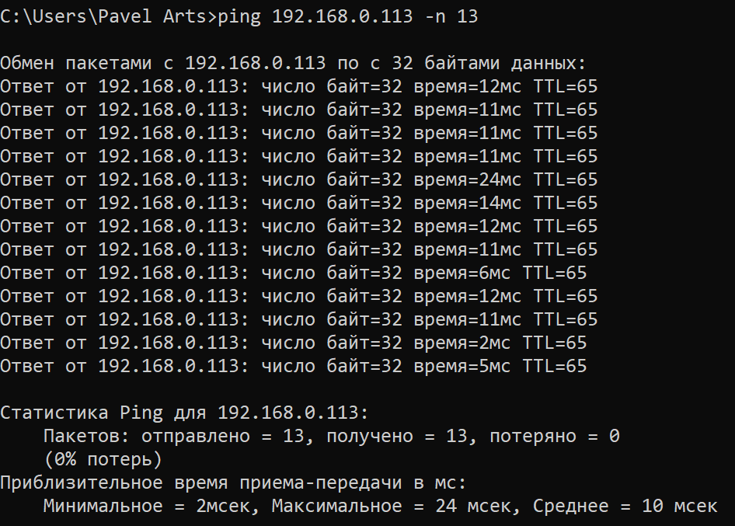

**Задание 12.** Получите справку о параметрах утилиты **tracert**.

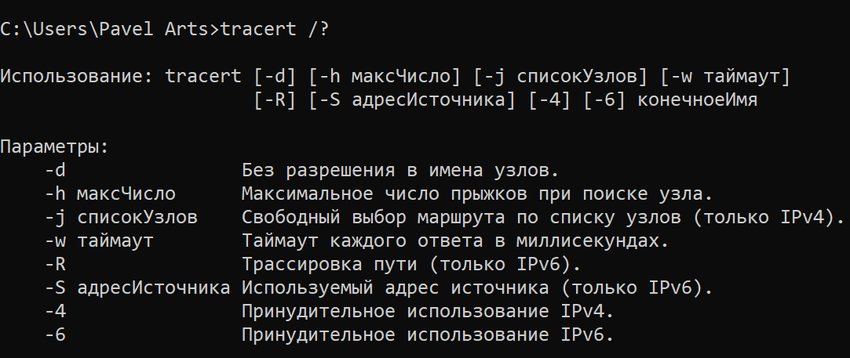

**Задание 13.** С помощью утилиты **tracert**  определите маршрут хоста самого к себе (интерфейс внутренней петли).

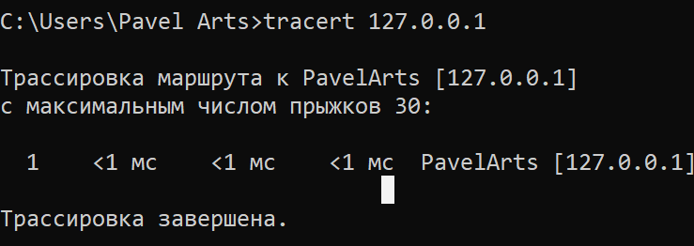

**Задание 14.** С помощью утилиты **tracert**  определите маршрут к хосту в локальной сети. Определите количество прыжков в полученном маршруте.

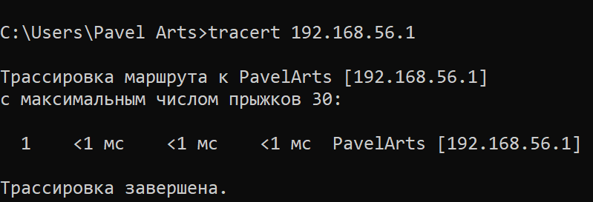

**Задание 15.** Получите справку о параметрах утилиты **route**.

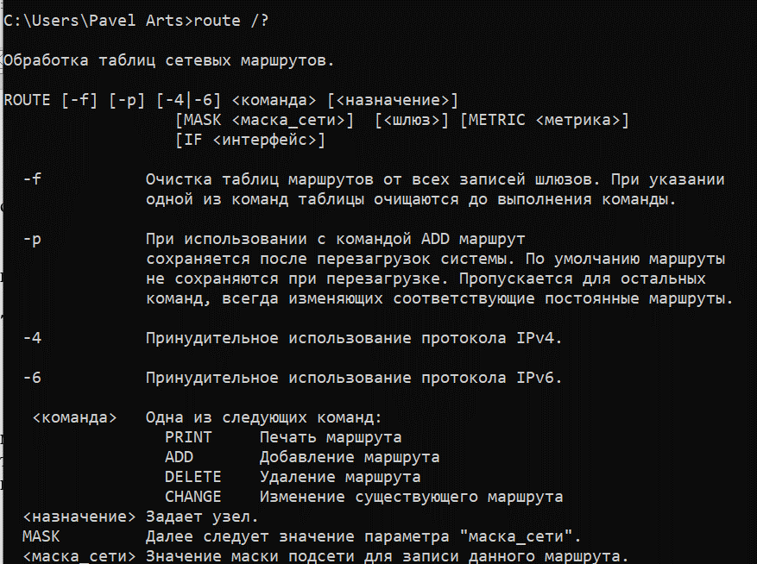

**Задание 16.** Распечатайте на экран монитора таблицу активных маршрутов компьютера. Исследуйте полученный отчет. Определите строки таблицы, соответствующие интерфейсу внутренней петли и широковещательным адресам. Определите IP- адреса шлюзов.

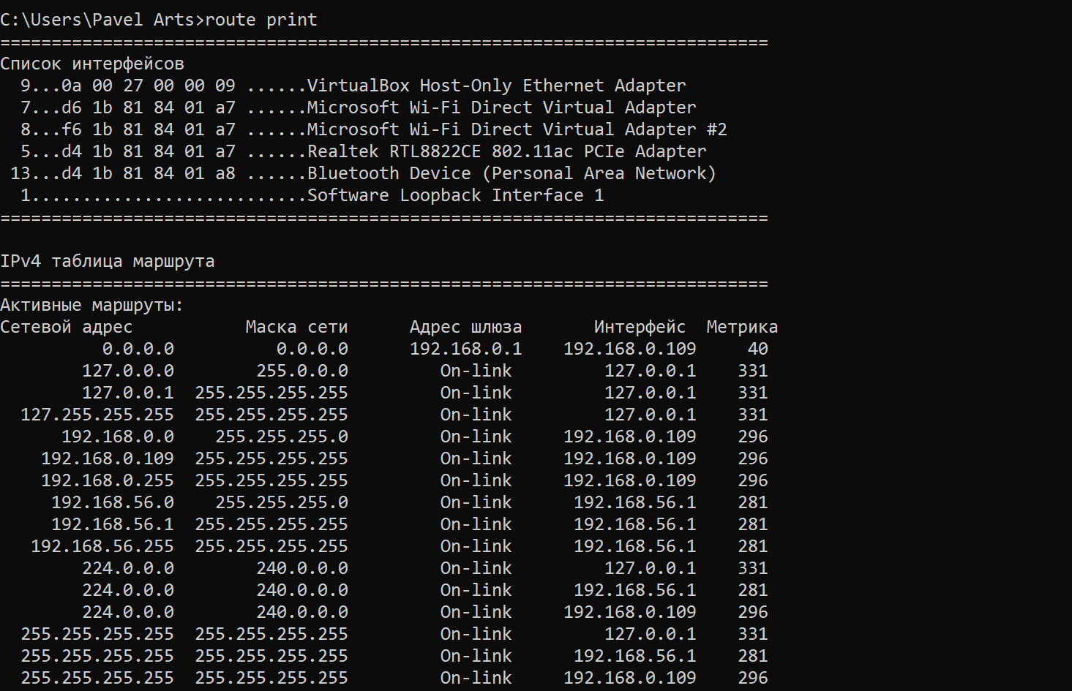

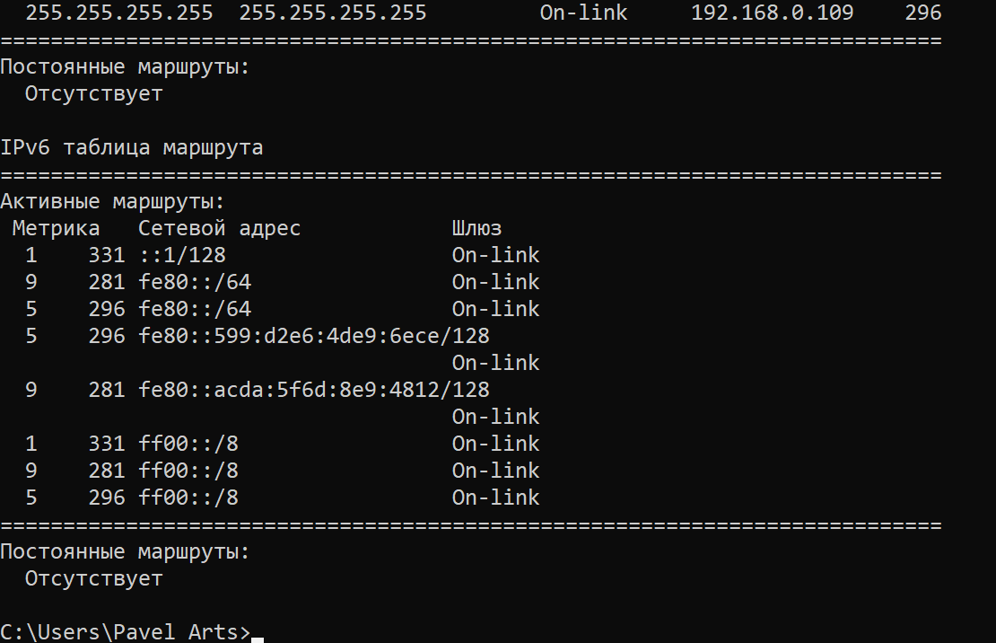

**Внутренняя петля( Интерфейс) **

**Задание 17.** Получите справку о параметрах утилиты **arp**.

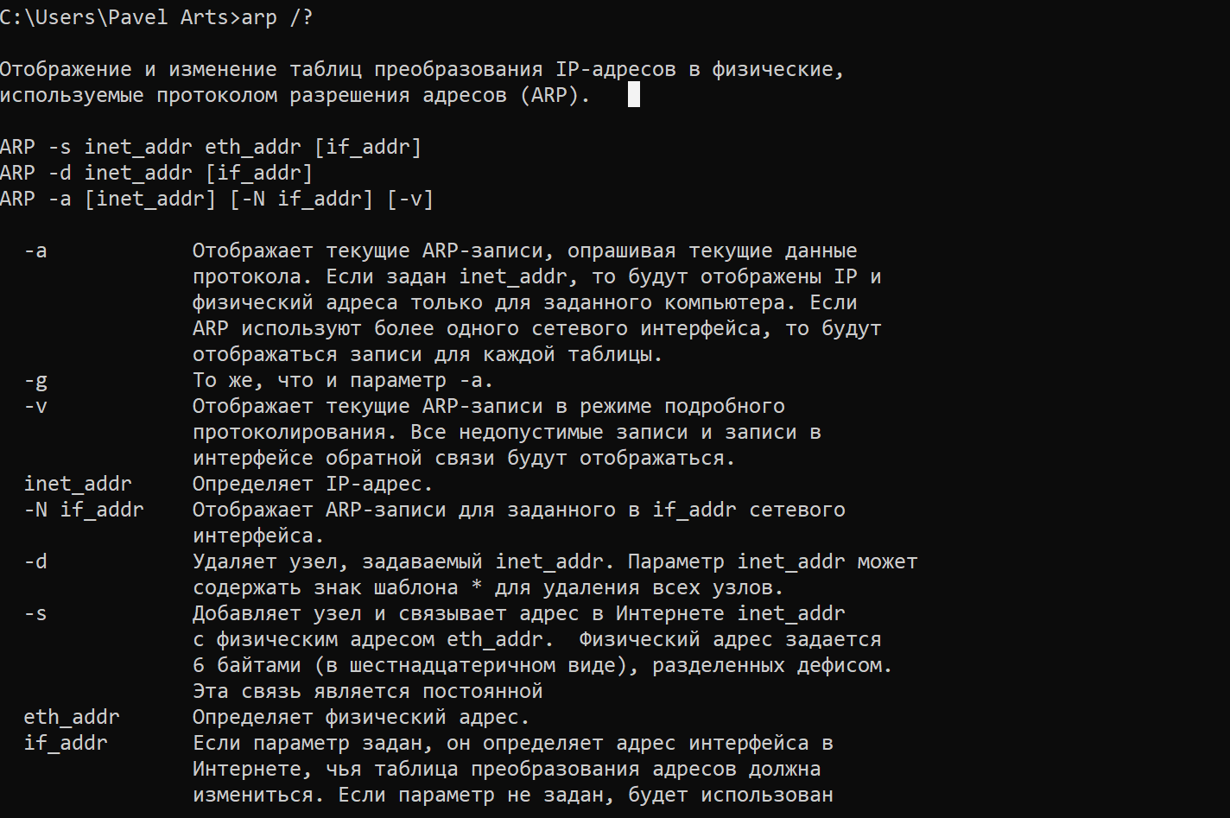

**Задание 18.** Распечатайте на экран монитора arp-таблицу. Исследуйте полученный отчет. Определите хосты, которым соответствуют строки arp-таблицы. Определите IP-адрес, которого нет в arp-таблице, но есть в локальной сети. Выполните утилиту **ping** в адрес этого хоста. Распечатайте снова arp-таблицу и объясните произошедшие изменения. Определите MAC-адреса двух хостов с ближайшими IP-адресами.

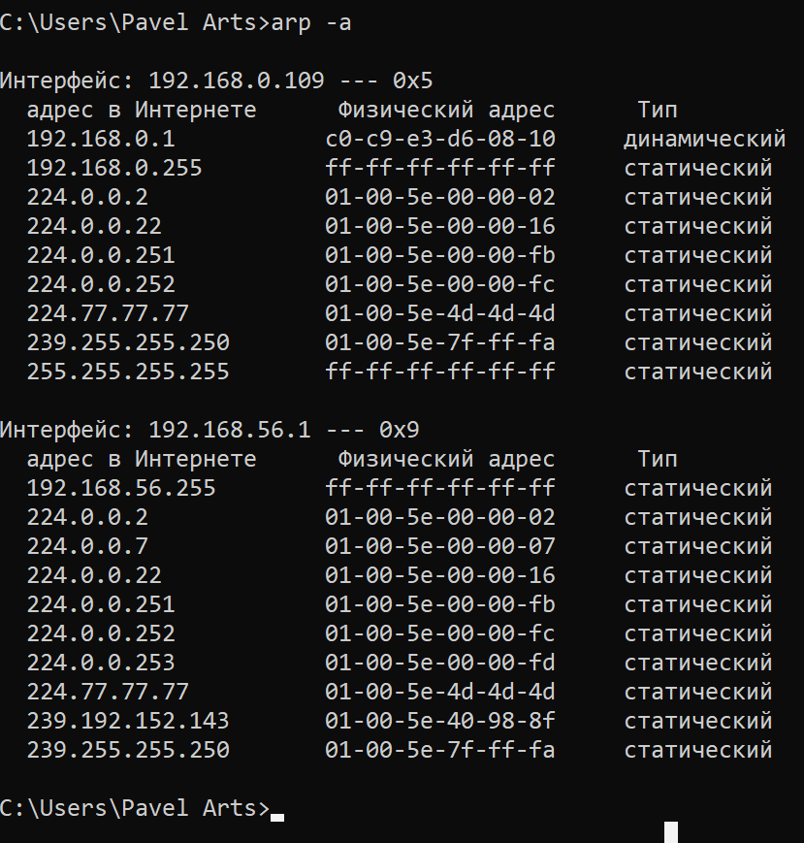

**192.168.0.113**

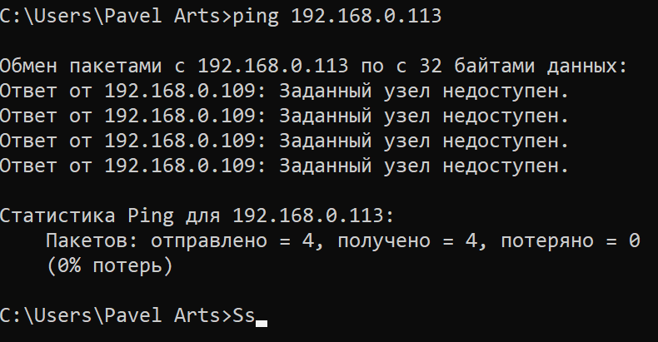

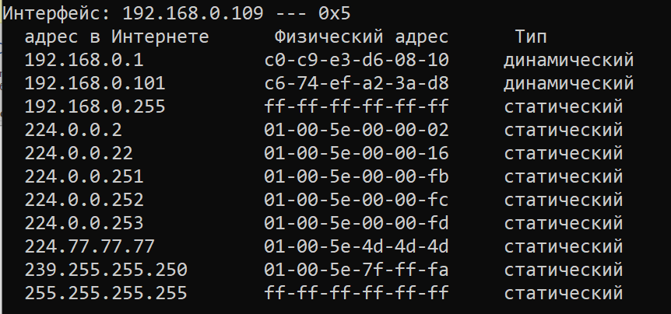

**Задание 19. З**апустите утилиту **nslookup** в диалоговом режиме и наберите команду **help**. Ознакомьтесь с полученным отчетом, отражающим возможности утилиты **nslookup**.

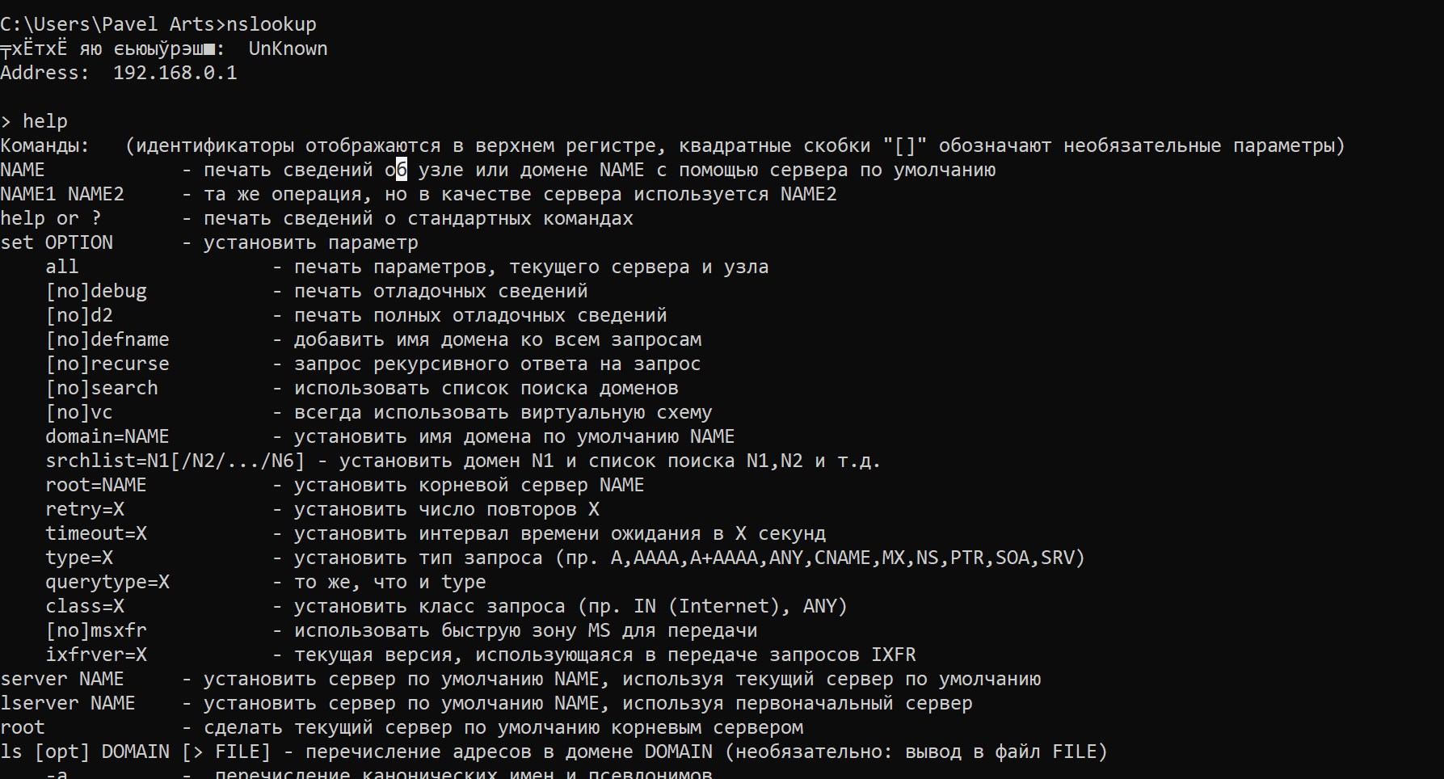

**Задание 20. З**апустите утилиту **nslookup** в диалоговом режиме. Определите имя и IP-адрес хоста, на котором установлен DNS-сервер по умолчанию. Определите IP-адреса хостов по их именам (имена хостов выдаст преподаватель).

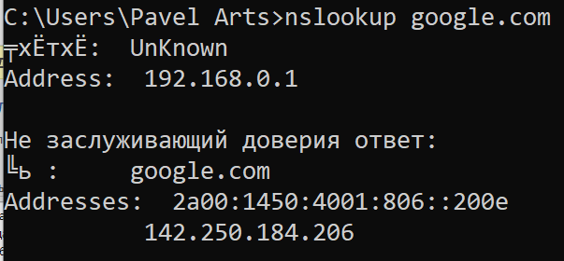

**Задание 21.** Получите справку о параметрах утилиты **netstat**.

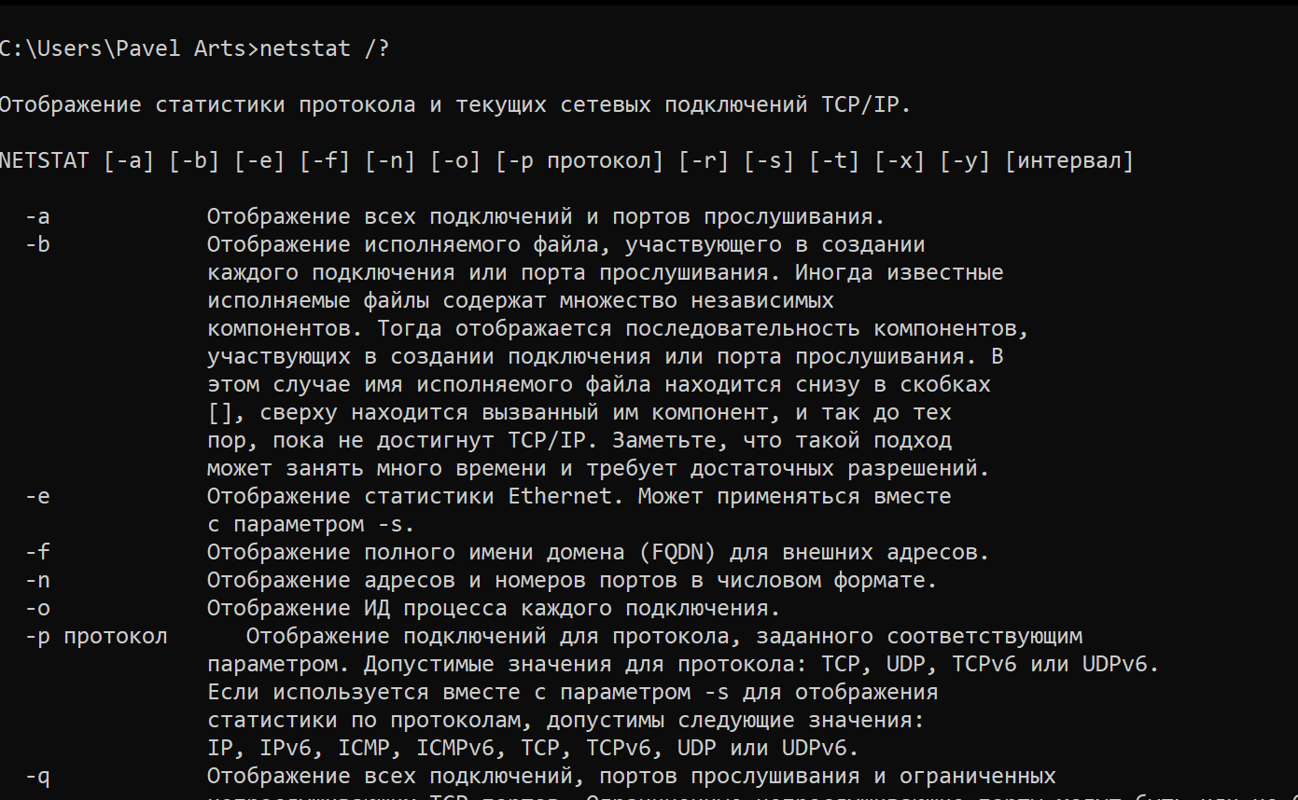

**Задание 22.** Запустите утилиту **netstat -a** для отображения всех подключений и ожидающих портов. Исследуйте отчет. Выясните, какие из известных служб прослушивают порты. С какими из этих портов поддерживается внешнее соединение и по какому протоколу ? Определите имена хостов и номера портов внешних соединений.

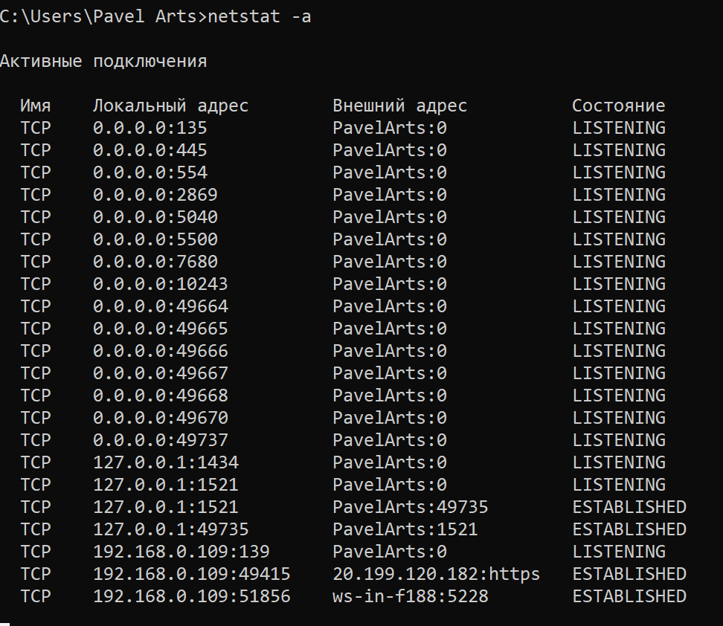

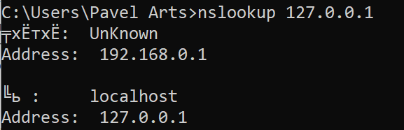

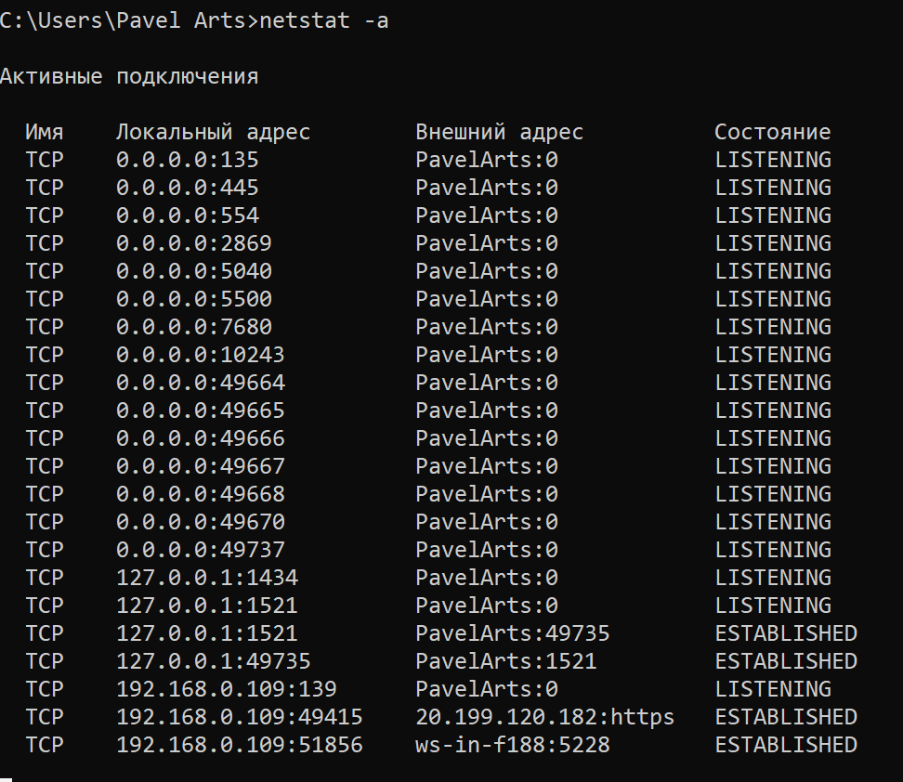

**Задание 23.** Запустите утилиту **netstat -b** для отображения исполняемых файлов участвующих в создании подключений. Определите исполняемые файлы служб, прослушивающих порты, идентификаторы процессов операционной системы.

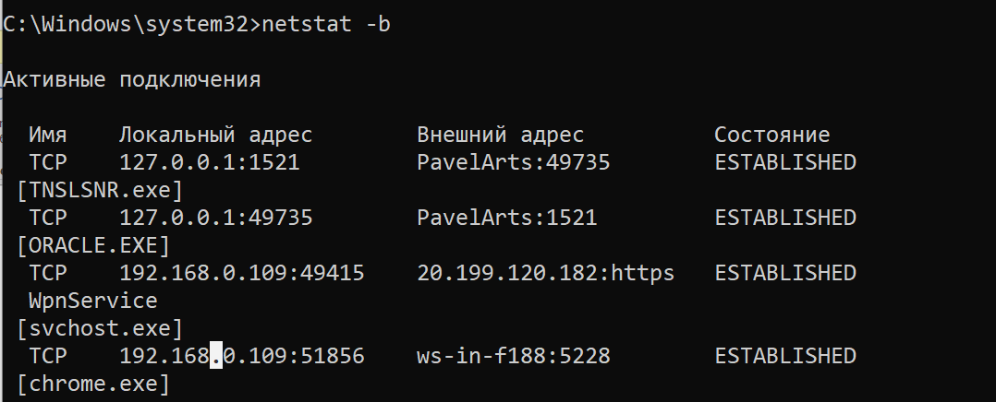

**Задание 24.** Запустите утилиту **netstat -ab**. Исследуйте полученный отчет. Для формирования файла отчета утилиты, перенаправьте вывод утилиты в файл с помощью команды: **netstat -ab > c:\report.txt.** Проконтролируйте наличие отчета в файле.  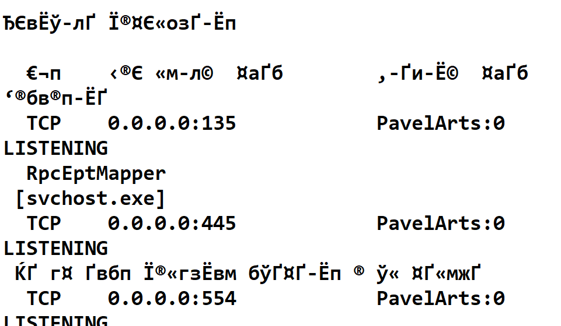

**Задание 25.** Получите справку о параметрах утилиты **nbtstat**. Выполните все команды отраженные в справке. Исследуйте полученные отчеты.

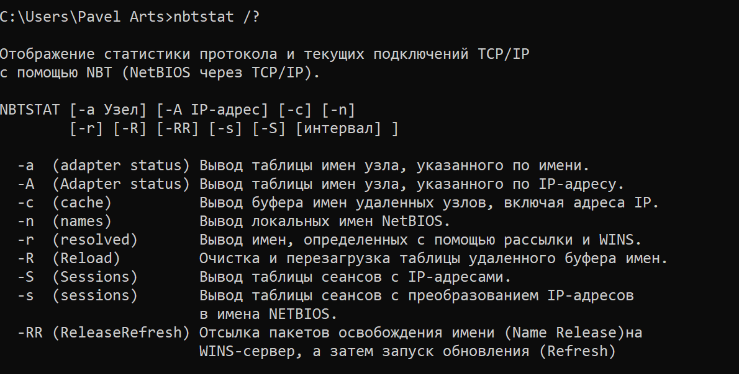

**Задание 26.** Получите справку о параметрах утилиты **net**. Получите справку по отдельным командам утилиты с помощью команды **help.** Получите статистику рабочей станции и сервера компьютера с помощью команды **statistics**.Перешлите сообщение на соседний компьютер с помощью команды **send**. Получите список пользователей компьютера с помощью команды **user**.

